PEC1: Monitorización de la red con Wireshark

Esta prueba consiste en la instalación y uso de una aplicación que sirve para monitorizar la red. Una vez hecho esto, tenéis que responder unas cuestiones.

La aplicación se denomina Wireshark y la podéis encontrar en http://www.wireshark.org Está disponible para diferentes plataformas. Clicáis en Download y elegís el programa a descargar en función de vuestro sistema operativo. Una vez descargados los archivos correspondientes, seguís las instrucciones para poder instalar el programa.

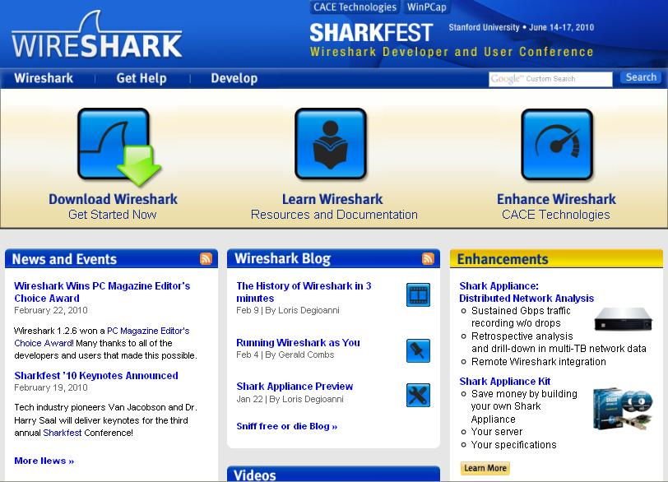

En esta práctica analizaréis protocolos de cada una de las capas (red, Internet, transporte y aplicación) haciendo uso de la información proporcionada por el programa.
Para hacerlo, capturáis todo el tráfico al conectaros mediante alguno de los navegadores de Internet existentes, haciendo clic en el menú Capture > Interfaces o bien directamente con Capture > Start. Para detener la captura, vais al menú Capture > Stop
El análisis de un paquete se hace mediante un clic en cada trama de la ventana superior. En la ventana del medio podéis observar en detalle la estructura de las tramas, desde MAC (Ethernet), IP, TCP/UDP y protocolos superiores de aplicación, cuando corresponda.
Nota: Para facilitar la comprensión de las capturas con Wireshark podéis activar el filtro que os convenga (menú Capture > Filters) y después realizáis un acceso con un navegador a la dirección del servidor web, o bien, una vez finalizada la captura vais al menú Analyze > Display Filters y seleccionáis el filtro que os interese. Podéis filtrar por dirección IP origen, IP destino, protocolo ...
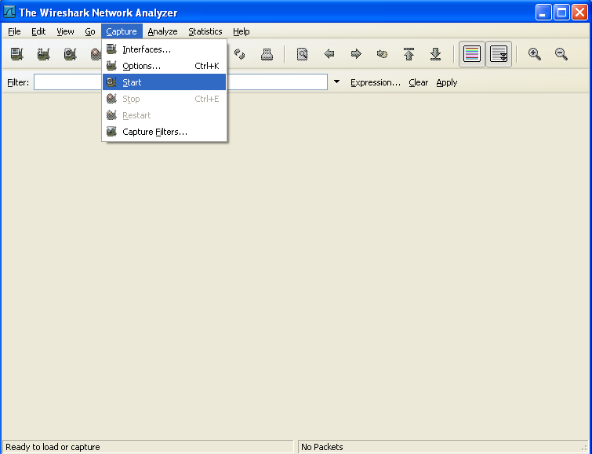
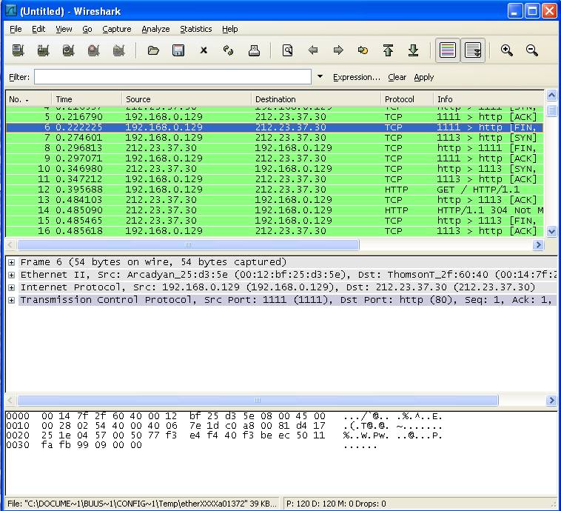

Preguntas:

- Capturáis una trama de nivel IP. Mostráis mediante una captura de pantalla los contenidos de la trama de nivel IP.
  - Qué versión del protocolo se utiliza?
  - Qué tipo de servicio?
  - Cuál es la longitud de la cabecera?
  - Es una parte de un paquete fragmentado? Por qué?
  - Y las direcciones origen y destino? Indica también de qué clase son.
  - A quien corresponden estas direcciones?
  - Explicad qué secuencia de operaciones ha realizado cada uno de los routers que ha atravesado este paquete (en caso de haber atravesado algúno) para encaminar el paquete desde el origen hasta el destino, teniendo en cuenta todos los niveles.

- Capturáis una trama de nivel TCP. Mostráis mediante una captura de pantalla los contenidos de la trama de nivel TCP.
  - Qué protocolo de aplicación encapsula?
  - Cuál es el número de secuencia?
  - Cuál es el número de ACK?
  - Cuál es la longitud de la cabecera?
  - Y la longitud de la ventana?

- Capturáis los segmentos TCP que realizan el establecimiento de la conexión y los que la finalizan. Mostráis mediante una captura de pantalla los contenidos de las tramas TCP. Listáis los números de secuencia y los bits de control que participan, razonando brevemente el proceso (máximo 10 líneas).

- Generáis un tipo de tráfico que contenga datagramas UDP. Capturáis un datagrama de nivel UDP. Mostráis una captura de pantalla donde se observe el detalle del datagrama. Utilizáis la información en hexadecimal de la ventana inferior para identificar los diferentes campos y los comentáis. Qué aplicación habéis utilizado para generar este tráfico? Qué puerto se utiliza para recibir datos? Y para enviar?

- Borráis la memoria cache del navegador. Cerráis el navegador y lo volvéis a abrir para aseguraros que los cambios tienen efecto. Arrancáis el Wireshark e introducís la URL http://gaia.cs.umass.edu/ethereal-labs/protected_pages/HTTP-ethereal-hilo5.html en el navegador. Cuando os pida los datos de autenticación, introducís el nombre de usuario eth-students y contraseña network. Paráis el Wireshark e introducís http como filtro. Respondéis a las siguientes preguntas:
- ¿Cuál es la respuesta del servidor (código de estado y frase) en la respuesta al mensaje GET inicial del navegador?
- Cuando el navegador envía el mensaje HTTP GET la segunda vez, ¿qué campo nuevo se incluye en el mensaje HTTP GET que no estaba en el mensaje anterior? (despliega en la ventana de en medio del Wireshark la información referente al protocolo HTTP para comprobarlo).
- Nota.- El nombre de usuario (eth-students) y la contraseña (network) que acabáis de introducir están codificados en una cadena de caracteres (ZXRoLXN0dWRlbnRzOm5ldHdvcms) después de la línea Authorization: Basic en el mensaje HTTP GET. Puede parecer que este nombre de usuario y clave están encriptados pero, simplemente, están codificados en un formato conocido como Base64. De hecho, no están encriptados en absoluto. Conectaos a la URL http://www.securitystats.com/tools/base64.php y engancháis la cadena anterior, pulsáis en decode y podréis ver el nombre de usuario y clave descodificados.

- Generáis cierto tráfico desde vuestro ordenador que realice una consulta a un servidor de nombres. Comentad qué aplicación habéis utilizado para generarla. Mostráis mediante una captura de pantalla todos los paquetes que se han transmitido (las consultas de vuestro ordenador y las respuestas del servidor). Analizáis una cabecera DNS de una petición y de una respuesta escribiendo todos los valores en vuestro caso concreto, indicando el valor hexadecimal observado, el numérico y una breve explicación.

- En la siguiente dirección podéis encontrar un applet que permite simular el comportamiento del sistema DNS:
http://media.pearsoncmg.com/aw/aw_kurose_network_2/applets/dns/dns.html

Haced alguna prueba y explicáis los resultados.

- A través de vuestro programa cliente de correo, mandáis un mensaje hacia un servidor de correo SMTP. Capturáis y mostráis la información que el cliente transmite al servidor SMTP. Explicáis qué creéis que pasa con el mensaje una vez ha sido entregado al servidor SMTP local.

